ОТЧЕТ О ВЫПОЛНЕНИИ ИНДИВИДУАЛЬНОГО ПРОЕКТА. ЭТАП №2

*дисциплина: Операционные системы*

Шилоносов Данил Вячеславович

Содержание

# 1 Цель работы

Целью работы является добавление/редактирование основной информации на сайте.

# 2 Задачи

1. Изменить аватар.
2. Изменить заголовок сайта.
3. Изменить роль/позицию/компетенцию/специальность.
4. Добавить информацию о местах учебы/работы.
5. Добавить bio (краткую информацию о себе).
6. Добавить ссылки на ресурсы.

# 3 Выполнение лабораторной работы

1. Для того изменения аватара добавим изображение, переименуя его в avatar (рис. [1], [2])

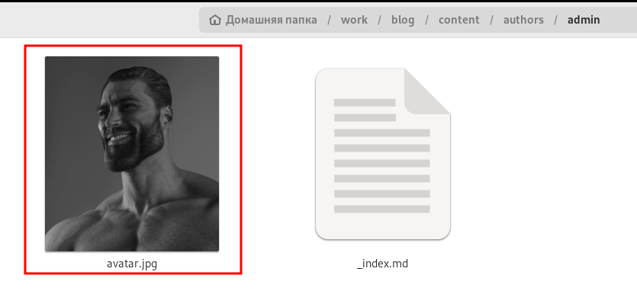

Figure 1: Изменение аватара

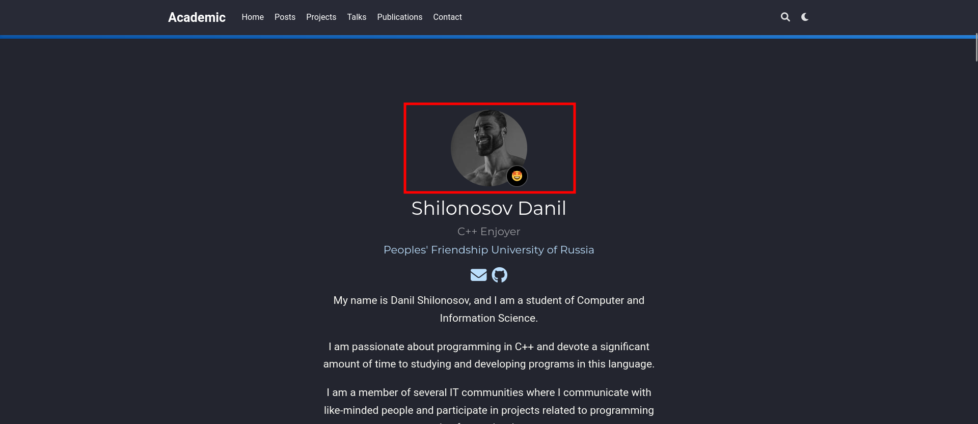

Figure 2: Результат задания №1

1. Для того, чтобы изменить заголовок сайта, найдем поле ‘title’ и изменим информацию в нем (рис. [3], [4])

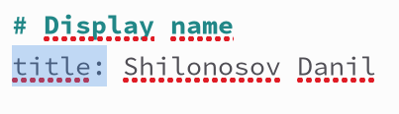

Figure 3: Изменение заголовка сайта

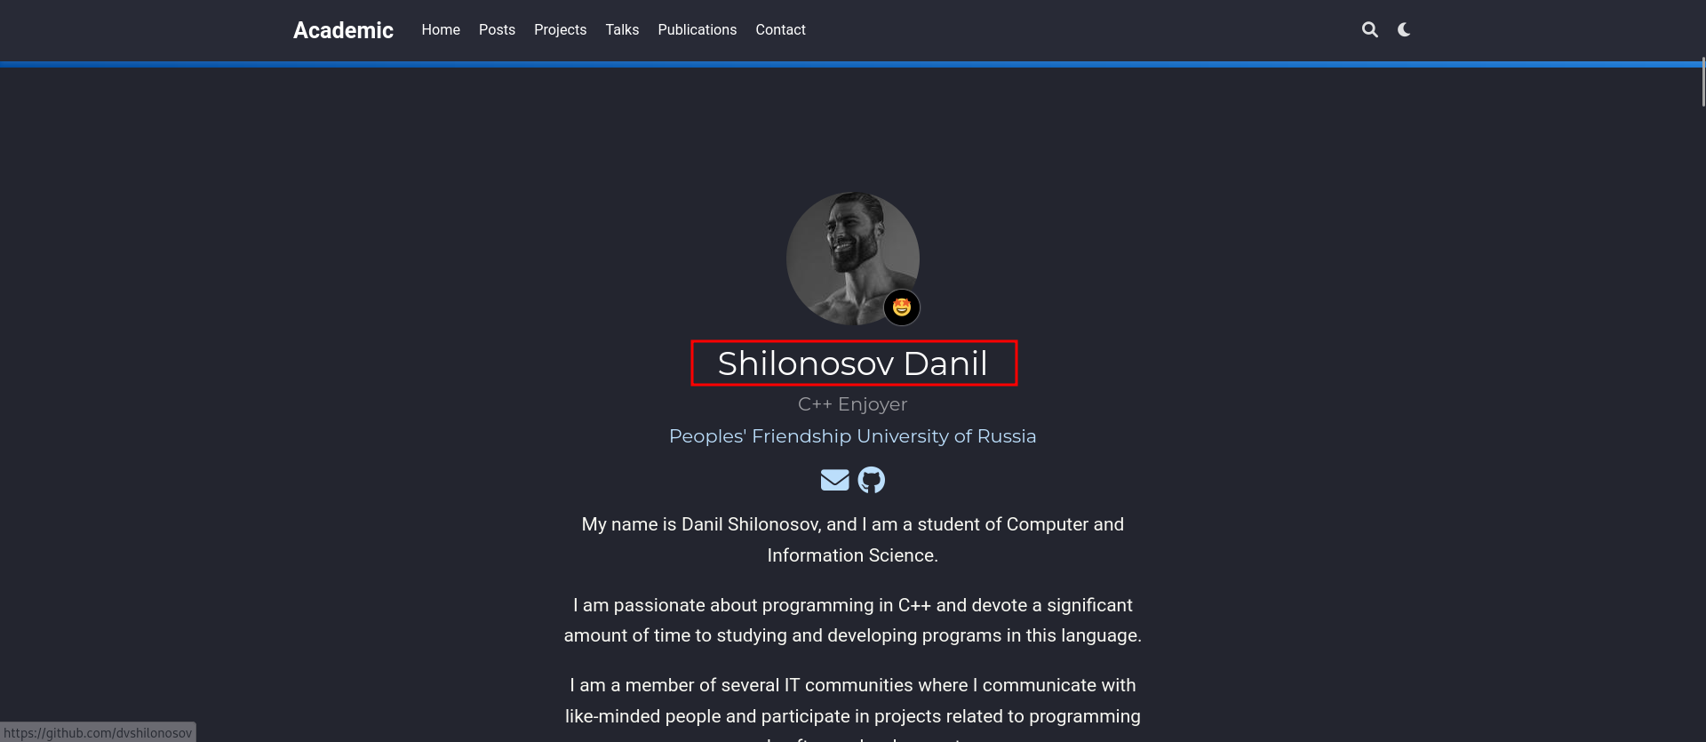

Figure 4: Результат задания №2

1. Для того, чтобы изменить компетенцию, найдем поле ‘role’ и изменим в нем текст (рис. [5], [6])

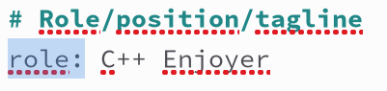

Figure 5: Добавление информации о роли/позиции/компетенции/специальности

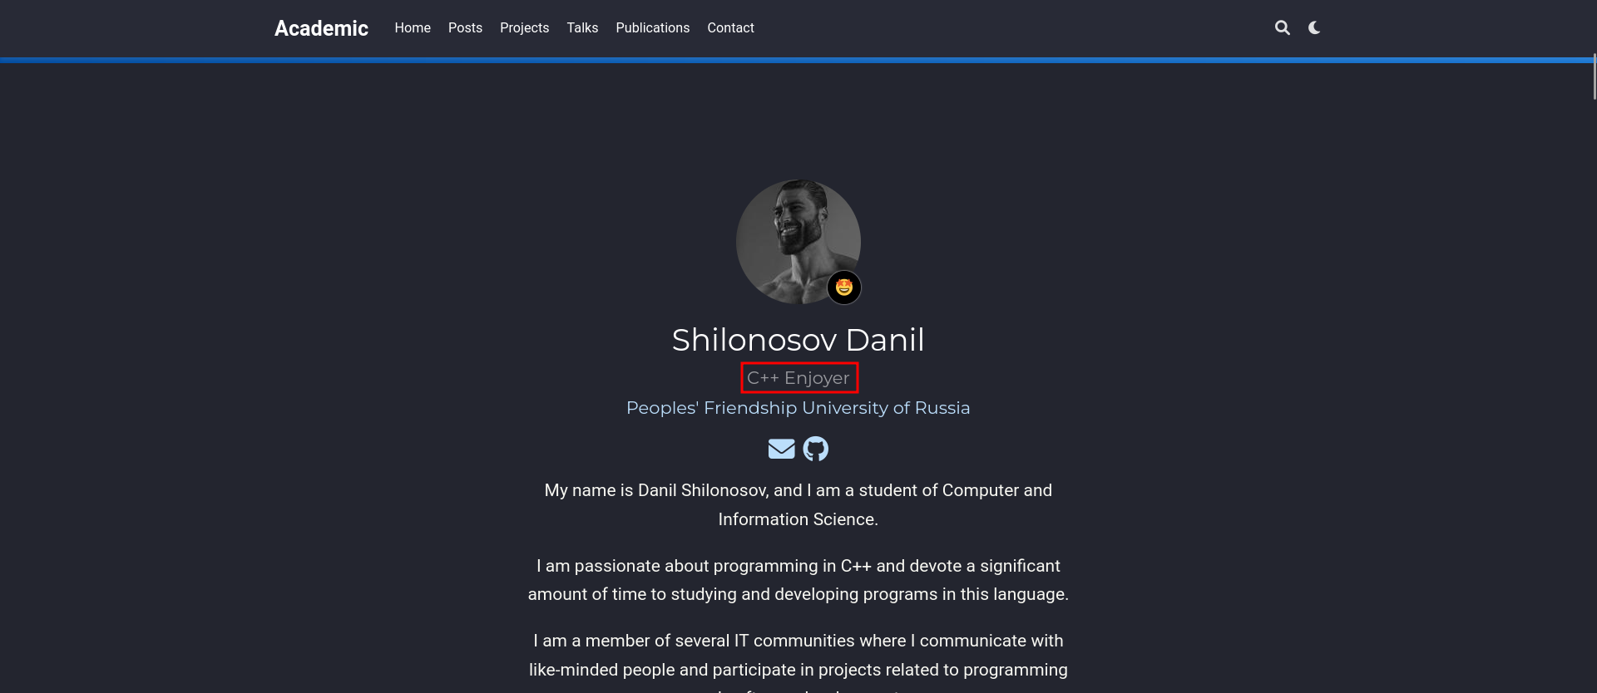

Figure 6: Результат задания №3

1. Для того, чтобы изменить информацию о местах учебы/работы, найдем поле ‘education’ и изменим в нем текст (рис. [7], [8])

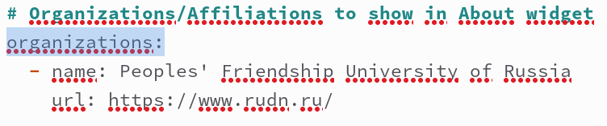

Figure 7: Добавление информацию об местах учебы, работы

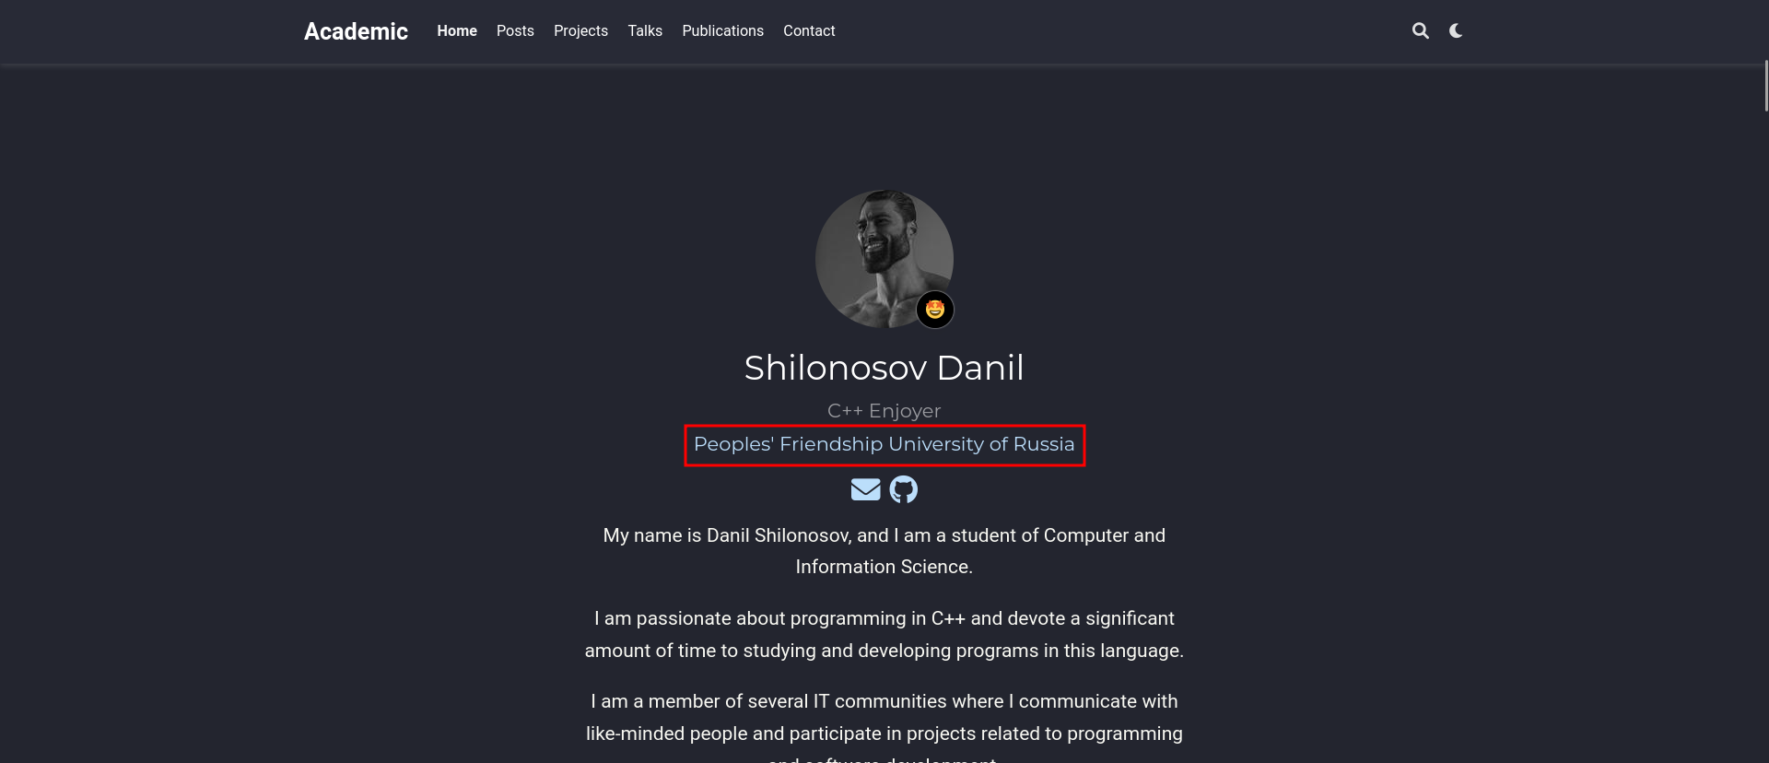

Figure 8: Результат задания №4

1. Для того, чтобы добавить bio, спустимся в самый низ файла _index.md и заменим соответствующий текст (рис. [9], [10])

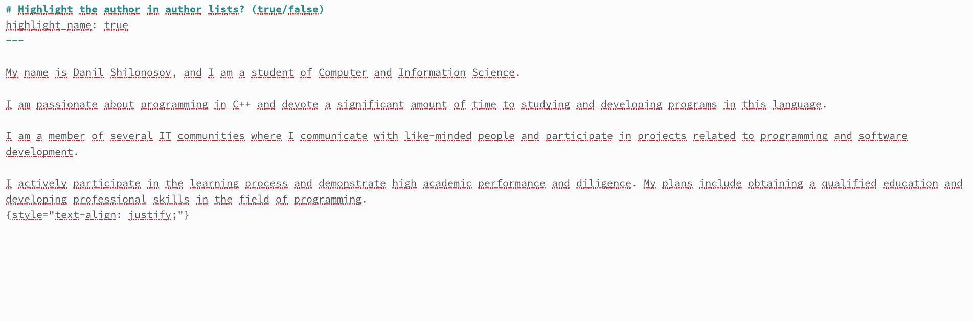

Figure 9: Добавление bio

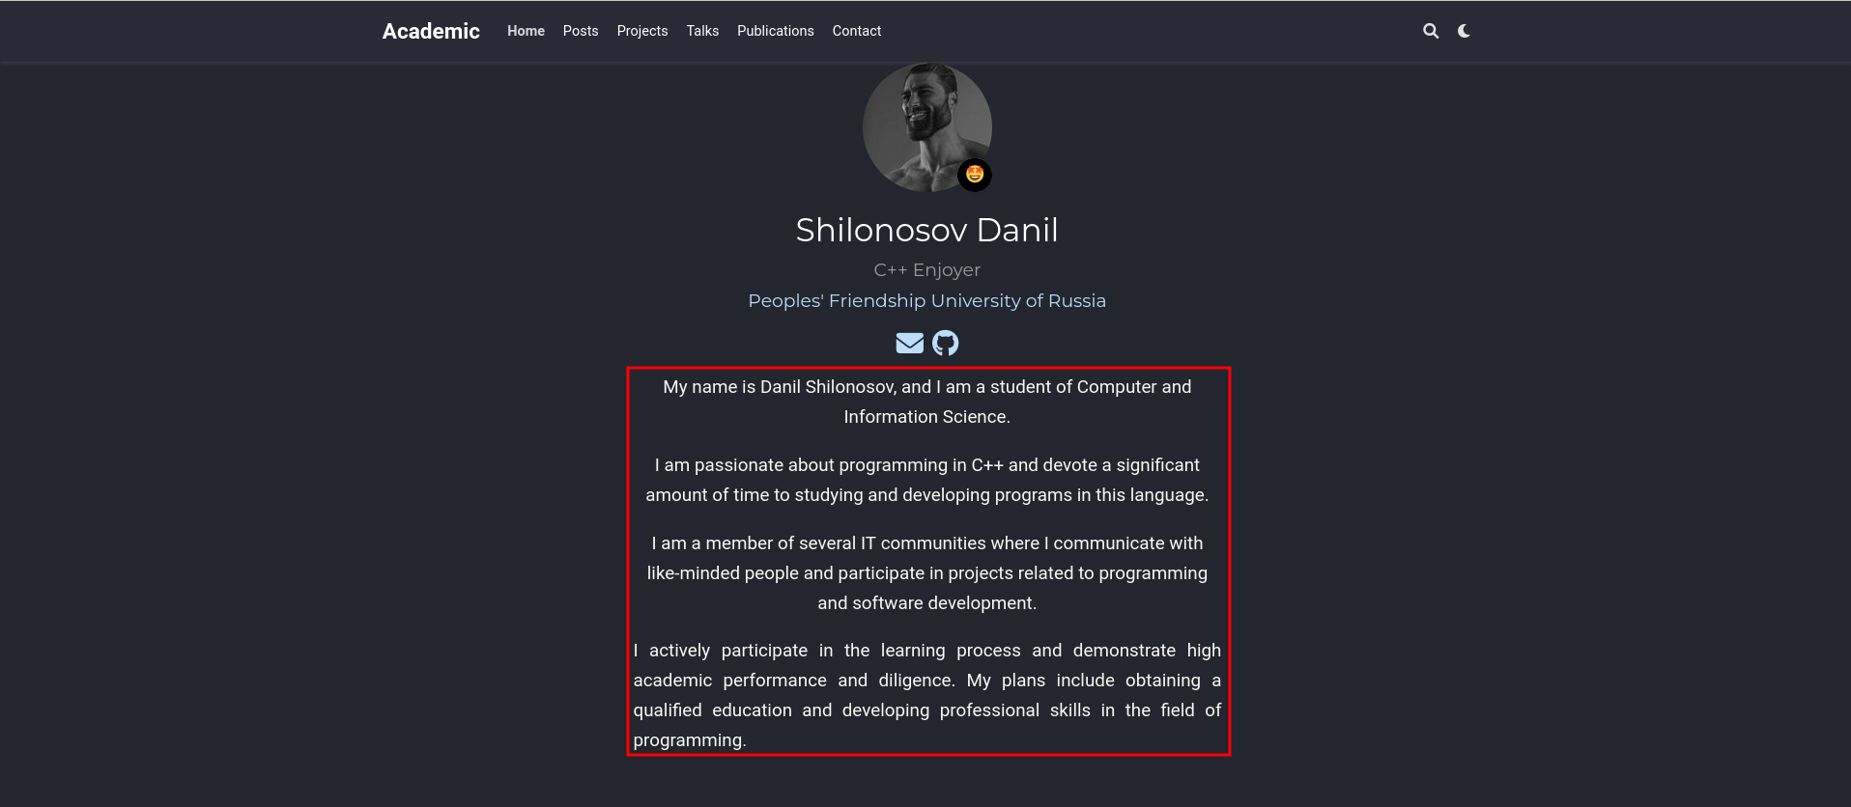

Figure 10: Результат задания №5

1. Для того, чтобы добавить ссылки на ресурсы, найдем поле ‘social’ и изменим его содержимое (рис. [11], [12])

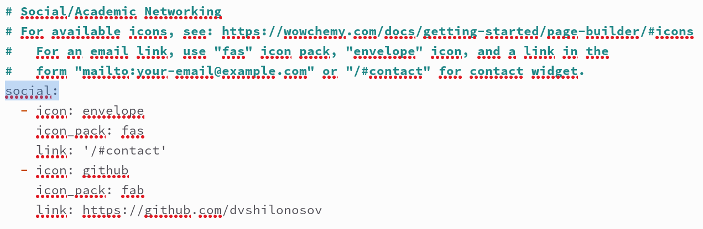

Figure 11: Добавление ссылок на ресурсы

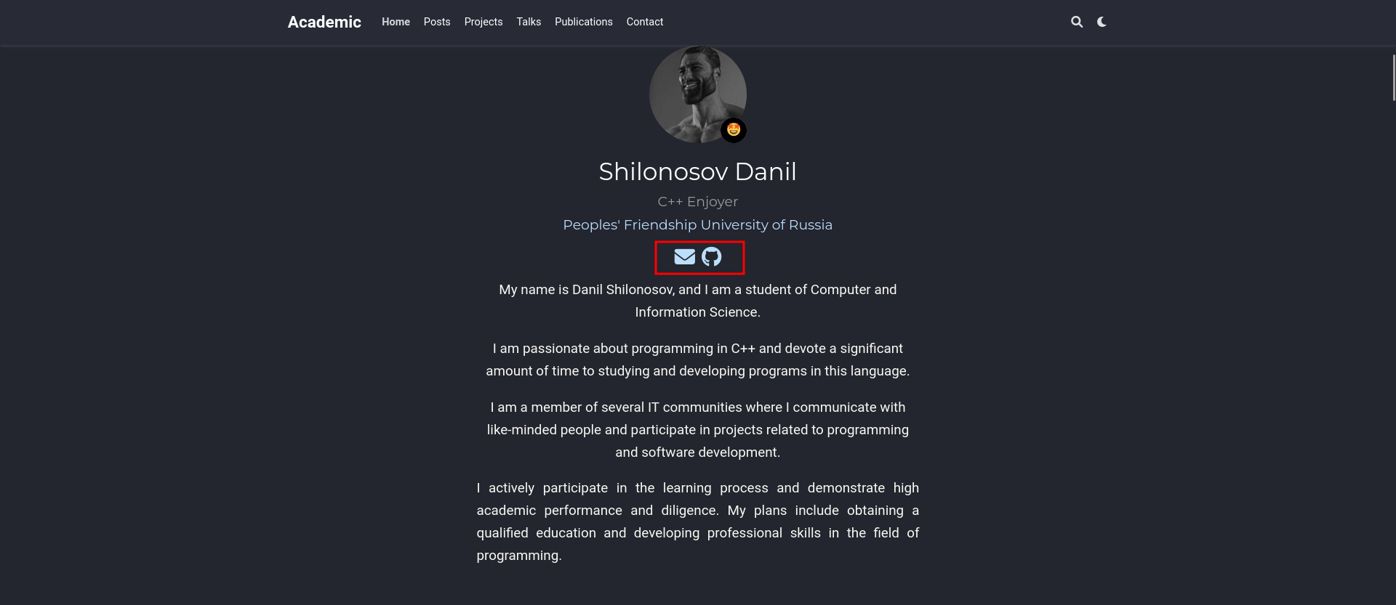

Figure 12: Результат задания №6

# 4 Выводы

Были добавлена/отредактирована информация на сайте: аватар, заголовок, компетентность, места учебы/работы, bio и ссылки на ресурсы.